Лабораторна робота № 2
Дослідження формуючих фільтрів припіднятого косинусу цифрового каналу зв’язку телекомунікаційної системи на основі QPSK фазової маніпуляції для видалення міжсимвольної інтерференції в середовищі SIMULINK (MATLAB 7.0.1)

Мета роботи: отримати знання та навички роботи з дослідження фільтрів припіднятого косинусу на основі QPSK фазової маніпуляції, користуючись блоками Communications та Signal Processing Blockset програми SIMULINK (MATLAB 7.0.1).

Основні завдання роботи: провести дослідження в середовищі SIMULINK, вибравши відповідні параметри згідно номеру варіанту 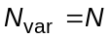 (за списком в першій групі) та 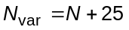 (за списком в другій групі) таблиці 1.

1. Побудувати та дослідити принцип роботи фільтра припіднятого косинусу згідно рис. 1 (лабораторного стенду № 1).
1.1. Зобразити графіки сигналів перетворення в фільтрі SQRT.
1.2. Зобразити імпульсну та частотну характеристики фільтру.
1.3. Дослідити вплив коефіцієнту згладжування.

2. Побудувати QPSK модулятор згідно рис. 3 (лабораторного стенду № 2) з фільтром припіднятого косинусу.
2.1. Зобразити графіки сигналів.
вхідної послідовності повідомлення, In-phase та Q-quadrature компонент модульованого фільтрованого сигналу, та сам модульований фільтрований сигнал.
2.2. Зобразити глазкову діаграму та діаграму розсіяння фільтрованого модульованого сигналу.

3. Побудувати QPSK демодулятор згідно з рис. 4 (лабораторного стенду № 2) фільтром припіднятого косинусу.
3.1. Зобразити графіки сигналів.
вхідної послідовності повідомлення, In-phase та Q-quadrature компонент модульованого фільтрованого сигналу, та сам модульований фільтрований сигнал.
3.2. Зобразити глазкову діаграму та діаграму розсіяння фільтрованого модульованого сигналу.

4. Добавити в канал шум AWGN згідно рис. 2 (лабораторного стенду № 1) та провести аналіз каналу зв’язку. Для цього:
4.1. Визначити ймовірність бітової (символьної) помилки цифрового каналу зв’язку для заданого значення 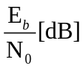. Зобразити графічно дану точку на теоретичній BER (SER).
4.2. Зобразити графіки глазкових діаграм модульованого та демодульованого сигналів за допомогою блоків Discrete-Time Eye Diagram Scope.
4.3. Зобразити графіки спектральних характеристик модульованого без шуму та з шумом сигналів за допомогою блоків B-FFT.

Таблиця 1
№ вар. | Параметри
№ вар. | символьна швидкість |  | несуча частота | сигнал/шум
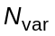 | 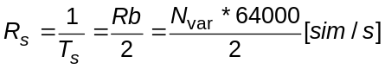 |  | 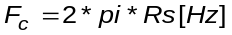 | 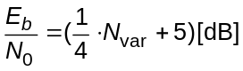
 | Параметри SQRT фільтра
 | Затримка | 6
 | Коєфіцієнт згладжування | 0.2
 | Фактор дискретизації | 8
де 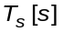 - тривалість символу повідомлення.

Порядок і рекомендації щодо виконання роботи

I. Ініціалізація вхідних параметрів.
Згідно номеру варіанту вибрати в таблиці 1 необхідні параметри.
II. Підготовка до роботи.
2.1. Запустити MATLAB 7.0.1. Для роботи в SIMULINK натиснути на іконку в панелі інструментів MATLAB, яка запускає Simulink Library Browser. Створити новий .mdl файл (натиснути ) та зберегти з назвою lab_2_qpsk_sqrt_lpf_z.mdl (або завантажити готовий файл - натиснути ).
2.2. Відкрити файл lab_1_parameters.m, ввести свої вхідні параметри та запустити файл на виконання.
III. Налаштування конфігурації.
Вибрати меню Simulation –> Configuration Parameters та встановити час моделювання відповідно до тривалості вхідної послідовності та несучої частоти в Simulation time –> Stop Time.
IV. Проведення лабораторного дослідження.
4. Побудувати схему згідно рис. 1 лабораторного стенда № 1 та дослідити фільтр припіднятого косинусу.

4.1. З бібліотеки Simulink Library Browser завантажити наступні складові елементи фільтра:
1) Блоки фільтрів припіднятого косинусу:
Communications Blockset -> Comm Filters та вибрати Raised Cosine Transmit Filter.
Communications Blockset -> Comm Filters та вибрати Raised Cosine Receive Filter.
4.2. Скласти модель дослідження фільтра згідно рис. 1 лабораторного стенда № 1.
4.3. Зобразити графіки сигналів перетворення в фільтрі SQRT.

4.4. Зобразити імпульсну та частотну характеристики фільтру.

4.5. Дослідити вплив коефіцієнту згладжування.

5. Побудувати QPSK модулятор з фільтром припіднятого косинусу згідно рис. 3 (лабораторного стенду № 2):
5.1. Скласти модель QPSK модулятора на основі лаб. роботи № 1.
5.2. Добавити блоки фільтрів припіднятого косинусу.
5.3. Встановити згідно пункту 1 параметри QPSK модулятора наступним чином:
1) Блок Random Integer Generator:
Задати: Initial seed: 12345; Sample time: Ts.
2) Блоки Sine Wave:

Frequency (Hz): Fc.
3) Параметри SQRT фільтрів.
5.4. Запустити на моделювання. Отримати:
1) Графік вхідної послідовності повідомлення;
2) Графіки In-phase та Q-quadrature компонент фільтрованого сигналу;
3) Графіки In-phase та Q-quadrature компонент модульованого фільтрованого сигналу;
4) Графік фільтрованого модульованого фільтрованого сигналу.
Відповідні графіки з відповідним часовим масштабом (для наглядності) занести до звіту виконання лабораторної роботи.

6. Побудувати QPSK демодулятор з фільтром припіднятого косинусу згідно рис. 4 (лабораторного стенду № 2):
6.1. Скласти модель QPSK демодулятора на основі лаб. роботи № 1.
6.2. Добавити блоки фільтрів припіднятого косинусу.
6.3. Встановити згідно пункту 1 параметри QPSK демодулятора наступним чином:
1) Блоки Sine Wave:

Frequency (Hz): Fc.

Добавити в блок Q-Quadrature Sine Wave: Phase (rad): pi.
2) Налаштувати ФНЧ за допомогою інтерфейсу FDA Tool, вибравши необхідні параметри Fs, Fpass, Fstop.
3) Параметри SQRT фільтрів.
6.4. Запустити на моделювання (натиснути ). Отримати:
1) Графік вхідної послідовності повідомлення;
2) Графіки In-phase та Q-quadrature компонент нефільтрованого демодульованого сигналу;
3) Графіки In-phase та Q-quadrature компонент фільтрованого демодульованого сигналу;
4) Графіки In-phase та Q-quadrature компонент фільтрованого демодульованого сигналу після SQRT фільтрації;
5) Графік демодульованого сигналу.
Відповідні графіки з відповідним часовим масштабом (для наглядності) занести до звіту виконання лабораторної роботи.
7. Перевірити правильність роботи модулятора та демодулятора, порівнявши вхідний та демодульований сигнали.
8. Добавити в канал шум AWGN згідно рис. 2 (лабораторного стенду № 2) на основі лаб. роботи № 1.
8.1. Провести аналіз каналу зв’язку.
1) Визначити ймовірність бітової (символьної) помилки цифрового каналу зв’язку для заданого значення . Зобразити графічно дану точку на теоретичній BER (SER).
2) Зобразити графіки глазкових діаграм модульованого та демодульованого сигналів.
3) Зобразити графіки спектральних характеристик модульованого без шуму та з шумом сигналів за допомогою блоків B-FFT
9. Проаналізувати отримані результати виконаної роботи з розділів 5.4., 6.4., 7, 8.1 для написання висновків. Оформити звіт виконання лабораторної роботи згідно порядку його подання (див. Методичні вказівки).

Дослідний лабораторний стенд
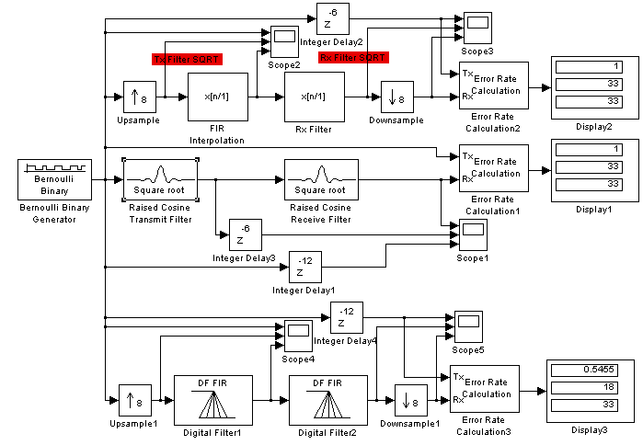
Рис. 1. Структурна схема лабораторного стенду № 1 дослідження фільтрів припіднятого косинусу в SIMULINK
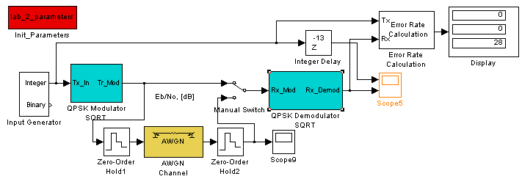
Рис. 2. Структурна схема лабораторного стенда № 2 цифрового каналу дослідження QPSK модуляції та демодуляції з фільтром припіднятого косинусу в SIMULINK
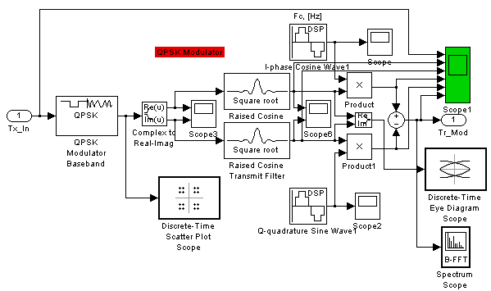
Рис. 3. Структурна схема лабораторного стенда № 2 дослідження QPSK модуляції з фільтром припіднятого косинусу в SIMULINK
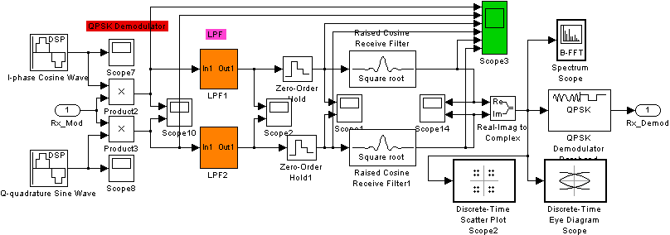
Рис. 4. Структурна схема лабораторного стенда № 2 дослідження QPSK демодуляції з фільтром припіднятого косинусу в SIMULINK

Назви вузлів структурної схеми

(Додатково до л.р. № 1)
Raised Cosine Filter – фільтр припіднятого косинусу

Eye diagram – вічкова діаграма

Описання та налаштування параметрів блоків стендової моделі в SIMULINK

Блоки
1. Джерело даних.
2. Модулятор та демодулятор.
3. Фільтр припіднятого косинусу.
4.Блоки аналізу характеристик каналу: глазкової діаграми, діаграми розсіяння, реєстрації ймовірностей бітових помилок, спектральної густини потужності.

Основні теоретичні положення
[2, гл.3, с. 174]
Якщо параметри модуляції аналогового сигналу підтримуються постійними протягом символьного такту і на початку нового такту змінюються стрибкоподібно, це приводить до появи стрибків і в сформованому сигналі. Як відомо з теорії перетворення Фурье, спектр сигналу, що містить скачки, затухає із зростанням частоти повільно - пропорційно 1/ω. Щоб зробити спектр компактнішим, необхідно забезпечити гладкість сигналу (тобто безперервність сигналу і, можливо, деякої кількості його похідних), а це, у свою чергу, означає гладкість модулюючої функції. Отже, замість стрибкоподібної зміни параметрів модуляції необхідно виконати інтерполяцію між точками сузір'я, відповідними послідовним символам.
Згідно теореми Котельникова, ми можемо з'єднати відліки, що надходять з символьною швидкістю Fd, плавною функцією, що займає смугу частот від 0 до Fd/2. В цьому випадку квадратурно-маніпульований сигнал, займатиме смугу частот шириною Fd. Проте повільне загасання функцій sin(x)/x, складаючих базис Котельникова, робить незручною інтерполяцію на їх основі. Найбільше розповсюдження при інтерполяції відліків для цифрової модуляції отримав варіант фільтра припіднятого косинусу та SQRT-варіант фільтра з косинусоїдальним згладжуванням АЧХ (square root raised-cosine filter).
На рис. 1. зображено АЧХ фільтра з косинусним згладжуванням.
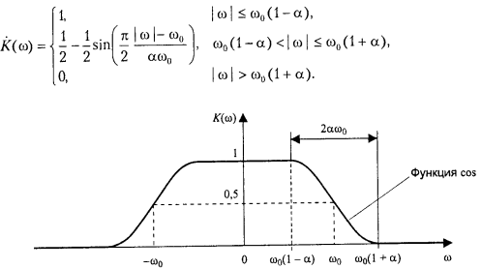

Рис. 1. АЧХ фільтра з косинусним згладжуванням
Імпульсні характеристики для фільтра припіднятого косинусу та SQRT фільтра записуються рівняннями 1 та 2, відповідно:
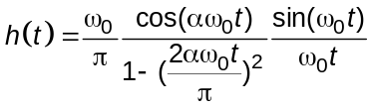 (1)
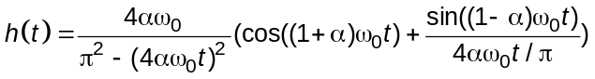 (2)
[]
function y = rcpuls(a,t)
tau = 1; %Set symbol time
t = t+.0000001; %Insert offset to prevent NANs
tpi = pi/tau; atpi = tpi*a; at = 4*a^2/tau^2;
y = sin(tpi*t).*cos(atpi*t)./(tpi*t.*(1-at*t.^2));

function y = rtrcpuls(a,t)
tau = 1; %Set symbol time
t = t+.0000001; %Insert offset to prevent NANs
tpi = pi/tau; amtpi = tpi*(1-a); aptpi = tpi*(1 + a);
ac = 4*a/tau; at = 16*a^2/tau^2;
y = (sin(amtpi*t) + (ac*t).*cos(aptpi*t))./(tpi*t.*(1-at*t.^2));
y = y/sqrt(tau); %Unit energy

Розрахунок фільтра припіднятого косинусу може бути виконаний за допомогою функції rcosine пакету Communications, а інтерполяція сигналу за допомогою такого фільтру здійснюється функцією rcosflt цього ж пакету.
Функція rcosine виконує розрахунок фільтра припіднятого косинусу, повертаючи в результаті відліки його імпульсної характеристики. Ця функція включає 2 підфункції rcosfir та rcosiir, які виконують розрахунок нерекурсивного та рекурсивного фільтрів, відповідно, згідно з визначеною АЧХ та імпульсною характеристикою (рівняння 1) наведеними вище.
% Параметри.
Delay = 3; % затримка
DataL = 20; % кількість чисел в послідовності
R = .5; % коєфіцієнт згладжування
Fs = 8; % частота дискретизації
Fd = 1; % символьна швидкість
PropD = 0; % параметр, що визначає затримку

% Розрахунок фільтра
[yf, tf] = rcosine(Fd, Fs, 'fir', R, Delay);

Імпульсна характеристика фільтра будується згідно наступного коду та зображена на рис. 2.
impz(yf);
grid on

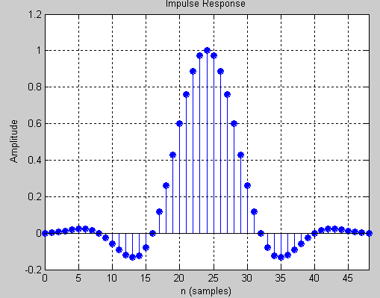

Рис. 2. Імпульсна характеристика 'fir' фільтра припіднятого косинусу

Частотна характеристика фільтра будується згідно наступного коду та зображена на рис. 3.

[h, f] = freqz(yf, 1, [], 2);
plot(f, 20*log10(abs(h)));
grid on

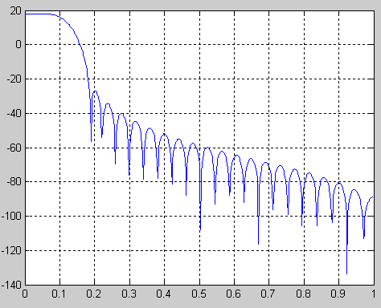

Рис. 3. Частотна характеристика 'fir' фільтра припіднятого косинусу

2.2. Інтерполяція (фільтрація) вхідного дискретного сигналу фільтром припіднятого косинусу функцією rcosflt.

% Підвищенно дискретизуємо та фільтруємо.
[yo, to] = rcosflt(x, Fd, Fs, 'filter', yf);

Фільтр з косинусним згладжуванням ставиться на передавачі.
На рис. 2. зображено АЧХ SQRT фільтра з косинусним згладжуванням.

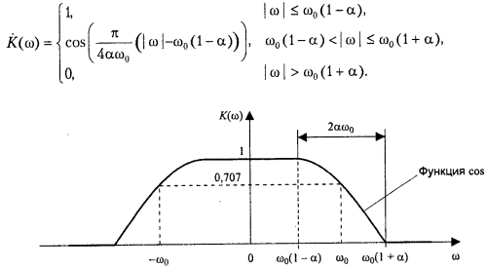

Рис. 4. АЧХ SQRT фільтра з косинусним згладжуванням

SQRT фільтр з косинусним згладжуванням використовується для розділення фільтрації між передавачем та приймачем, тобто ставиться і на передавачі і на приймачі.
Порівнюючи імпульсні характеристики фільтра припіднятого косинусу з ідеальним ФНЧ [2], маємо, що: а) імпульсна характеристика фільтра припіднятого косинусу затухає швидше; б) рівень бокових лепестків АЧХ менший більш ніж на 10 дБ без помітного розширення полоси частот; в) пульсації коефіцієнта передачі в полосі пропускання менші.

Приклад виконання лабораторного завдання

I. Ініціалізація вхідних параметрів.
Номер варіанту Nvar=25.
Згідно номеру варіанту вибираємо з таблиці 1 необхідні параметри.
Вхідні параметри:
Rs=1/Ts=25 [symbol/s].
Td = Ts/128 [s].
Fc=2*pi*25 [Hz].
Eb/No=1/4*25+5 [dB].
II. Підготовка до роботи.
2.1. Запускаємо MATLAB 7.0.1. Створюємо новий файл lab_2_qpsk_lpf_z.mdl для дослідження каналу згідно рис. 2 лабораторного стенду № 2 (або завантажуємо готову модель каналу).
2.2. Відкриваємо файл lab_2_parameters.m, вводимо свої вхідні параметри та запускаємо файл на виконання.
III. Налаштування конфігурації.
Stop Time = 0.00004.
IV. Проведення лабораторного дослідження.
Виконуємо завдання згідно заданої послідовності порядку виконання роботи.

4. Будуємо та досліджуємо принцип роботи фільтра припіднятого косинусу згідно рис. 1 (лабораторного стенду № 1).
4.1. Зображаємо графіки сигналів перетворення в фільтрі SQRT.
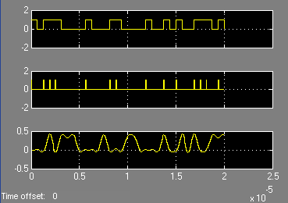
Рис. 1. Графіки дослідження SQRT фільтра

4.1. Зображаємо імпульсну та частотну характеристики фільтру.

Рис. 2. Імпульсна та частотна характеристики фільтра припіднятого косинусу

4.2. Дослідити вплив коефіцієнту згладжування.
5. QPSK модулятор.
1) Будуємо QPSK модулятор згідно рис. 3 лабораторного стенду № 2.
2) Налаштовуємо параметри QPSK модулятора згідно вхідних параметрів.
3) Зображаємо:
1. Графік вхідної послідовності повідомлення;
2. Графіки In-phase та Q-quadrature компонент фільтрованого сигналу;
3. Графіки In-phase та Q-quadrature компонент модульованого фільтрованого сигналу;
4. Графік модульованого сигналу.
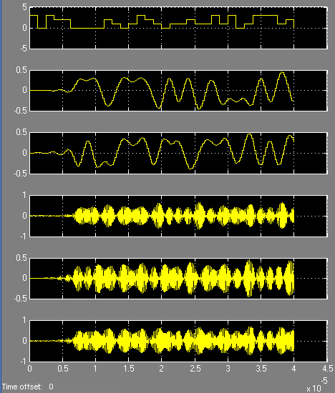
Рис. 3. Графіки дослідження QPSK модуляції

6. QPSK демодулятор.
1) Будуємо QPSK демодулятор згідно рис. 4 лабораторного стенду № 2.
2) Налаштовуємо параметри QPSK демодулятора згідно вхідних параметрів:
2.1. Налаштовуємо ФНЧ.
2.2. Налаштовуємо SQRT.
3) Зображаємо графіки:
1. Графіки In-phase та Q-quadrature компонент нефільтрованого демодульованого сигналу;
2. Графіки In-phase та Q-quadrature компонент фільтрованого демодульованого сигналу;
3. Графіки In-phase та Q-quadrature компонент фільтрованого демодульованого сигналу після SQRT фільтрації.
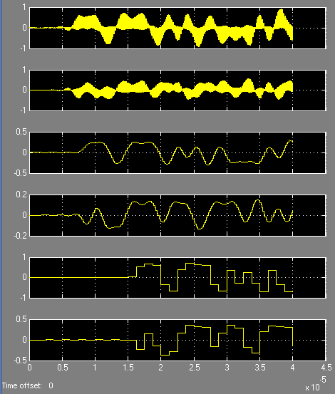
Рис. 4. Графіки дослідження QPSK демодуляції

4. Графіки вхідної послідовності повідомлення та демодульованого сигналу на рис. 5.

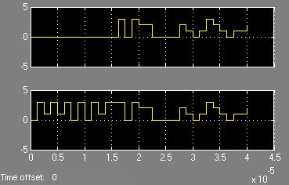
Рис. 5. Графіки вхідної послідовності повідомлення та демодульованого сигналу

7. Перевіряємо правильність роботи модулятора та демодулятора: працюють вірно з часовою затримкою 13 такти та з нульовою помилкою.
8. Проводимо аналіз каналу з шумом AWGN.
8.1. Добавляємо в канал шум AWGN згідно рис. 2 (лабораторного стенду № 2), налаштовуємо його параметри згідно вхідних даних.
8.2. Проводимо аналіз каналу зв’язку.
1. Визначаємо ймовірність бітової (символьної) помилки цифрового каналу зв’язку для заданого значення .
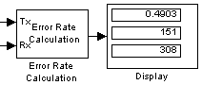
Зобразити графічно дану точку на теоретичній BER (SER).
2. Зображаємо графіки глазкових діаграм модульованого та демодульованого сигналів на рис. 6.
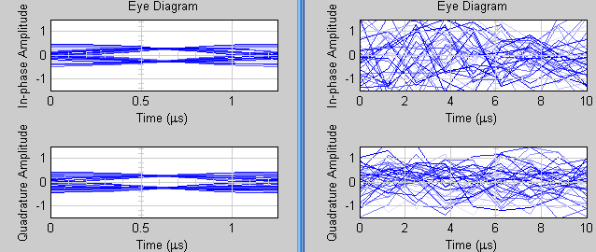
Рис. 6. Графіки глазкових діаграм модульованого та демодульованого сигналів

3. Зображаємо графіки спектральних характеристик модульованого без шуму та з шумом сигналів за допомогою блоків B-FFT.
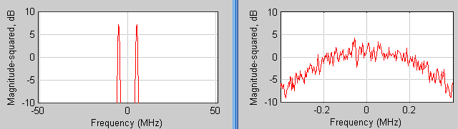
Рис. 7. Графіки спектральних характеристик модульованого без шуму та з шумом сигналів
Висновки: (самостійно).

Контрольні запитання

1. Принцип роботи фільтру припіднятого косинусу.
2. Призначення використання фільтру в цифровому каналі.
3. Міжсимвольна інтерференція.
4. Які блоки використовуються для розрахунку фільтру припіднятого косинусу та фільтрації даних в програмі SIMULINK.
5. SQRT фільтр.

Список рекомендованої літератури

1. Калюжний О.Я. Моделювання систем передачі сигналів в обчислювальному середовищі MATLAB-Simulink. — К.: Політехніка, 2004.
2. Скляр Б. Цифровая связь. Теоретические основы и практическое применение, 2-е издание.: Пер. с англ. — М.:Издательский дом “Вильямс”, 2003. — 1104 с.
3. Сергиенко А.Б. Цифровая обработка сигналов. — СПб.: Питер, 2002.
4. Пенин П.И., Филиппов Л.И. Радиотехнические системы передачи информации: Учеб. Пособие для вузов. — М.: Радио и связь, 1984. — 256 с.
5. [Електронний ресурс]: http://www.dsplib.ru/content/qpsk/qpsk.html.
6. Денбновецький С.В. Електронні системи. — К.: НТУ КПІ, 2011.

Додатки

1. Моделі в SIMULINK.
lab_2_sqrt.mdl
lab_2_qpsk_sqrt_lpf_z.mdl

2. Код програми в MATLAB.
lab_2_parameters.m

%% lab_2_parameters.m
N = 25; % номер по списку
n = 1; % номер групи (1 або 2)
Nvar = N; % номер варіанту 1 групи
%Nvar = N + 25; % номер варіанту 2 групи

Rb = Nvar*64000 % бітова швидкість
Tb = 1/Rb % тривалість біта
Rs = Rb/2 % символьна швидкість
Ts = 1/Rs % тривалість символу

Td = Ts/128 % час дискретизації

Fc = 2*pi*Rs % несуча частота

EbNodB = (1/4) * Nvar + 5 % відношення енергії біта до спектральної густини потужності

